Drogie dzieci!!!
Dzisiaj wykleimy papierowy talerzyk plasteliną, tworząc z jednej jego strony noc,
a z drugiej strony dzień. Podzielcie talerzyk na połowę - z jednej jego strony ulepcie to co kojarzy,
Wam się z dniem, a z drugiej strony to co kojarzy Wam się z nocą. Życzę miłej pracy!!
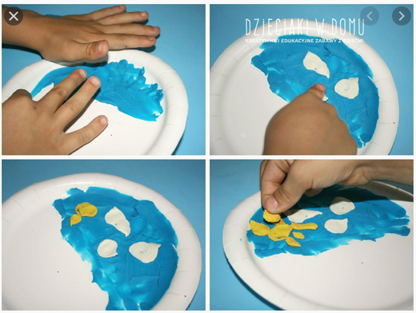

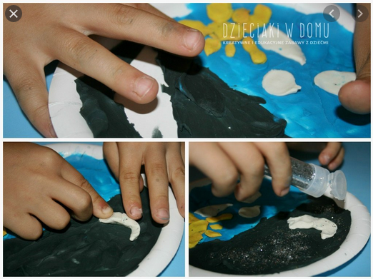
Pani Bożenka

